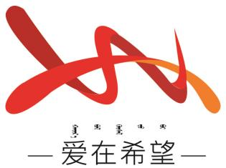

通辽经济技术开发区

新城街道希望新城社区工作简报

主办：希望新城社区 2024年9月13日

传承好家风 维护民族团结

在中秋佳节即将来临之际，为弘扬中华民族传统文化，促进社区各民族之间的交流与融合，9月13日，希望新城社区联合开发区妇联共同开展“传承好家风 维护民族团结” 中秋节茶话会活动。

活动现场布置得温馨而喜庆，桌上摆满了各种水果、月饼和小吃。社区居民们围坐在一起，欢声笑语，气氛热烈。社区副书记王艳朝首先向居民们致以节日的问候和祝福，并介绍了本次活动的目的和意义。王艳朝书记强调，中秋节是中华民族的传统节日，也是家庭团圆、民族团结的象征。随后，大家还一起品尝了月饼和水果，居民们纷纷发言，分享自己的中秋故事和感受同时共同欣赏了社区文艺爱好者们带来的精彩表演。在活动中，社区还特别邀请了几位少数民族居民代表，他们向大家介绍了自己民族的中秋习俗和文化传统。通过交流，大家对不同民族的文化有了更深入的了解和认识，进一步促进了各民族之间的文化交流和融合。

此次中秋节茶话会活动，不仅让社区居民们度过了一个欢乐、祥和的节日，也增进了社区各民族之间的团结和友谊。大家纷纷表示，今后将更加积极地参与社区活动，共同为建设和谐、美丽的社区贡献自己的力量。

希望新城社区

2024年9月12日

影像资料：

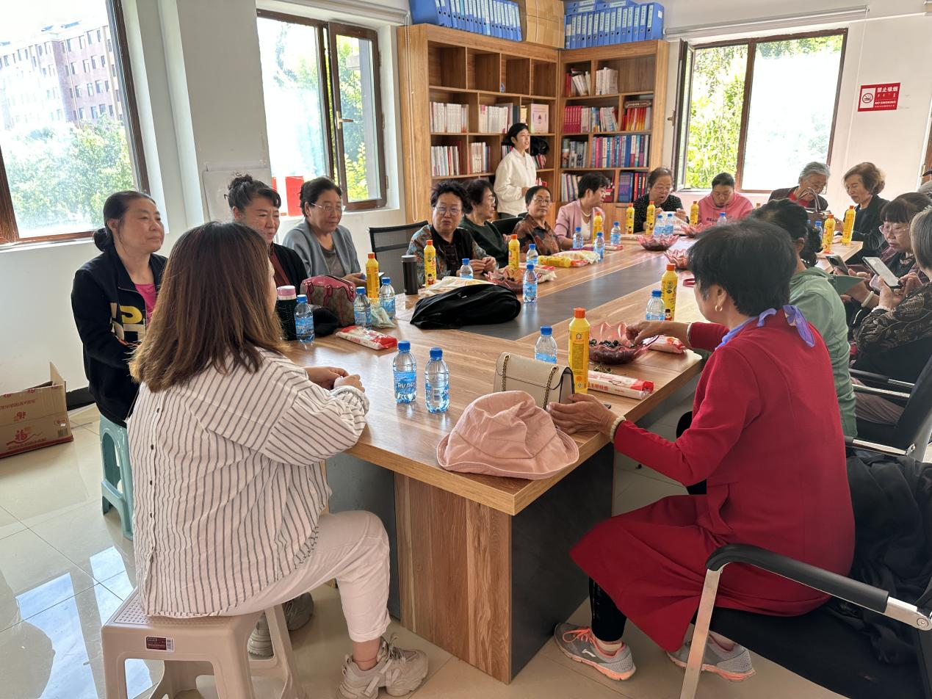**图一希望新城社区开展“传承好家风 维护民族团结” 中秋节茶话会活动**

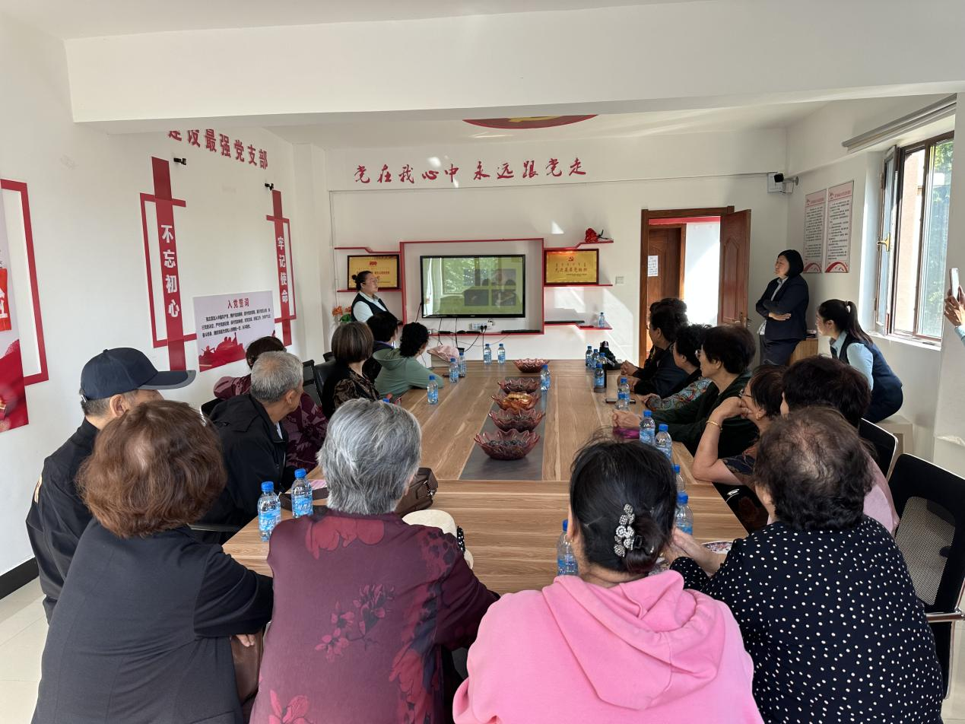**图二希望新城社区开展“传承好家风 维护民族团结” 中秋节茶话会活动**

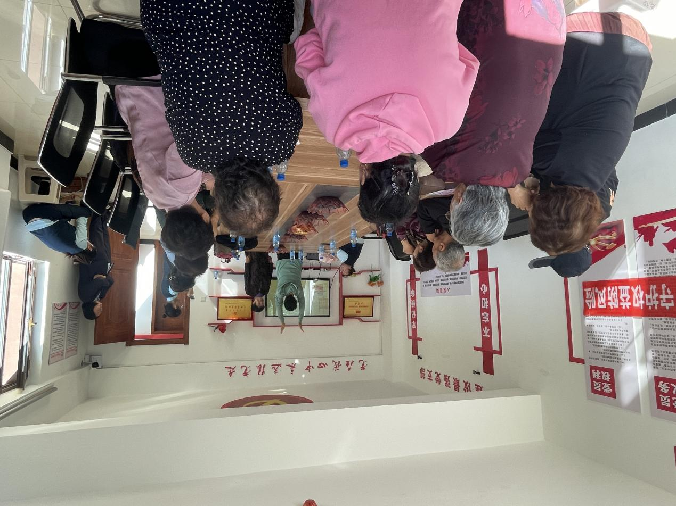**图三希望新城社区开展“传承好家风 维护民族团结” 中秋节茶话会活动**

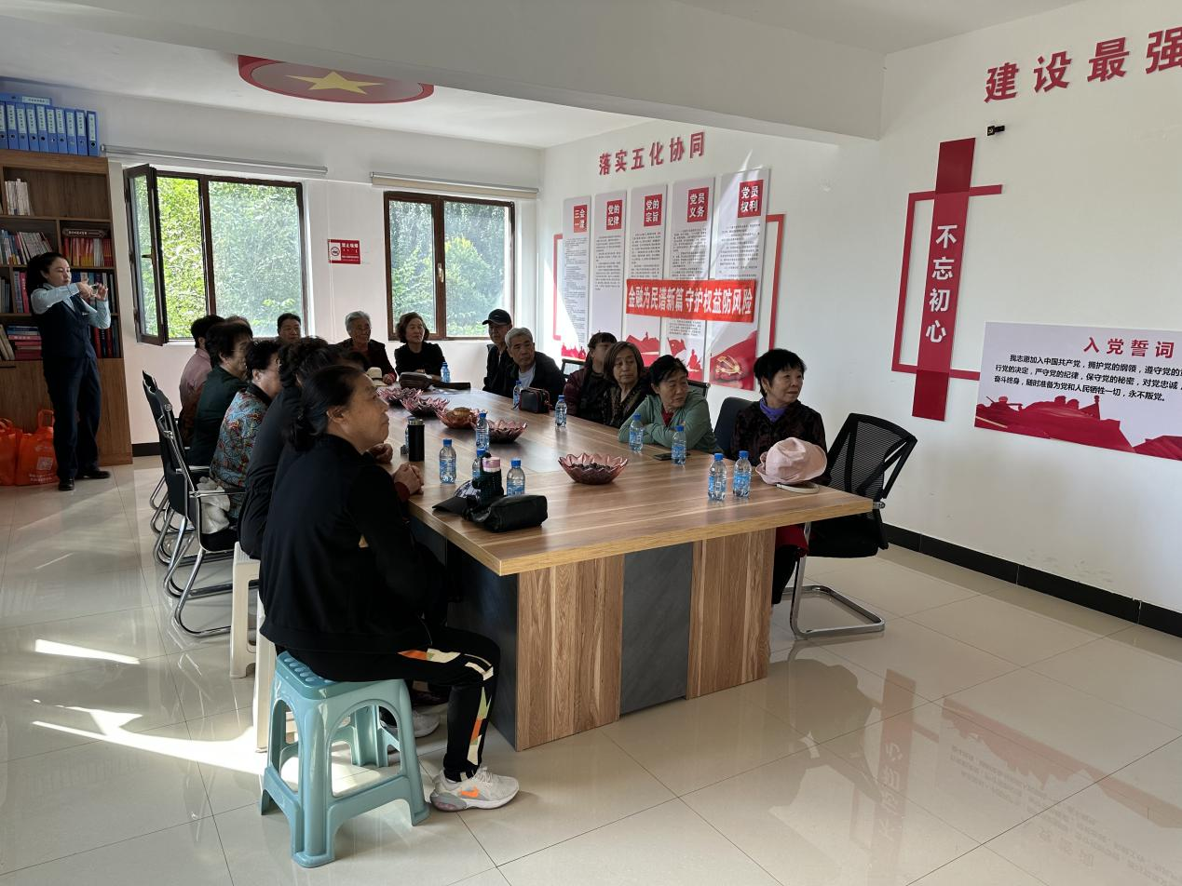**图四希望新城社区开展“传承好家风 维护民族团结” 中秋节茶话会活动**

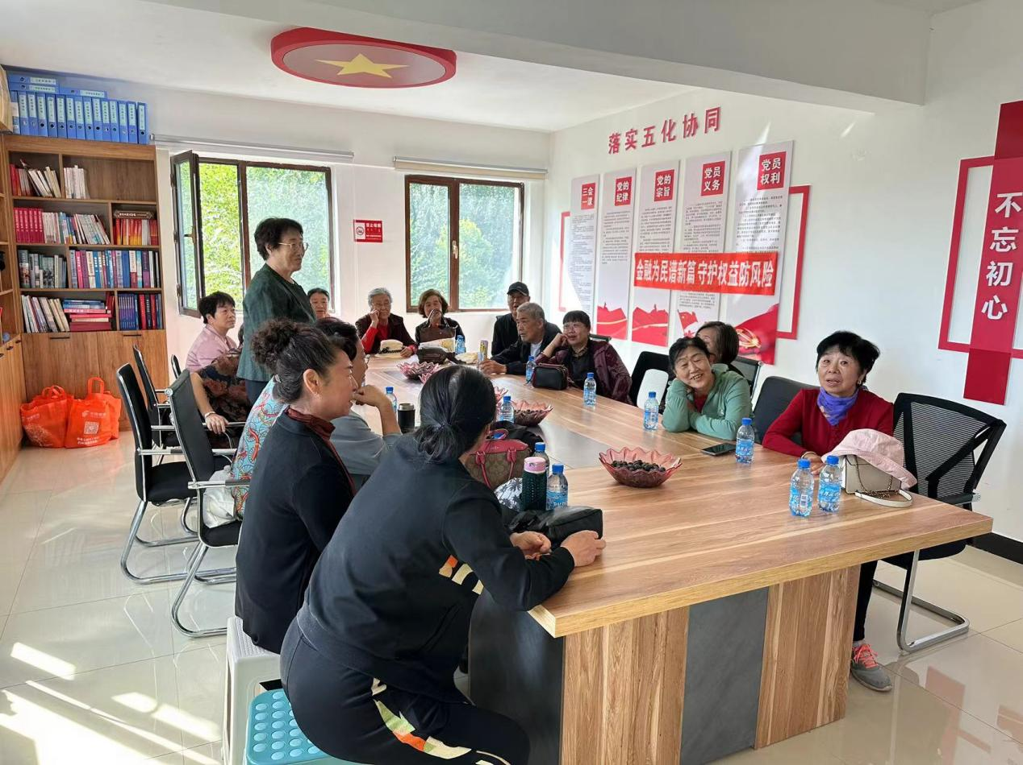**图五希望新城社区开展“传承好家风 维护民族团结” 中秋节茶话会活动**